Министерство науки и высшего образования Российской Федерации

Федерального государственное бюджетное образовательное учреждение высшего образования

«Российский экономический университет имени Г.В. Плеханова»

**МОСКОВСКИЙ ПРИБОРОСТРОИТЕЛЬНЫЙ ТЕХНИКУМ**

Специальность: 09.02.07 Информационные системы и программирование

Квалификация: Программист

ПРАКТИЧЕСКИЕ РАБОТЫ

ПО «РАЗРАБОТКЕ ПРОГРАММНЫХ МОДУЛЕЙ»

|  |  |
| --- | --- |
| Выполнила студентка | Проверил преподаватель |
| Группы П50-6-22 | ____________Д.В.Серяк |
| Мурлаева Екатерина Олеговна | «___» ________2024 года |

Москва 2024

ПРАКТИЧЕСКАЯ РАБОТА №1

Простейший калькулятор на JS

Цель работы: создать калькулятор на JS, с базовыми действиями (сложение, вычитание, умножение, деление).

1. Элементы на странице

<h2>Калькулятор</h2>: Заголовок страницы.

<input type="text" id="num1" placeholder="число 1">: Поле ввода для первого числа. placeholder - атрибут, который используется для отображения текста-подсказки в поле ввода, когда оно пусто или неактивно.

<select id="operator">...</select>: Выпадающий список с математическими операторами (+, -, *, /).

<input type="text" id="num2" placeholder="число 2">: Поле ввода для второго числа.

<button onclick="calculate()">Посчитать</button>: Кнопка "Посчитать" для запуска расчета.

<button onclick="clearInputs()">Очистить</button>: Кнопка "Очистить" для очистки полей ввода и результат.

<p>Результат: <span id="result"></span></p>: Параграф для отображения результата операции.

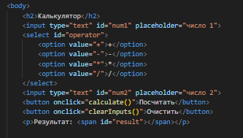

Рисунок 1 - Код

1. JavaScript  
   function calculate() { ... }: Функция, вызываемая при нажатии кнопки "Посчитать". Извлекает значения из полей ввода и выпадающего списка, выполняет математическую операцию в зависимости от выбранного оператора и выводит результат в элемент <span> с id "result".

var num1 = parseFloat(document.getElementById('num1').value);: Эта строка кода объявляет переменную num1 и присваивает ей значение, полученное из поля ввода для первого числа. Значение преобразуется в число с плавающей точкой с помощью parseFloat().

document.getElementById('num1').value: Эта часть кода извлекает значение из элемента с идентификатором "num1". Этот элемент предположительно является полем ввода <input> для первого числа в калькуляторе.

Далее идет проверка на выбранную математическую операцию:

if (isNaN(num1) || isNaN(num2)) { ... }: Этот блок if проверяет, являются ли значения переменных num1 и num2 числами. Функция isNaN() определяет является ли переменная нечисловым значением. Если хотя бы одно из значений не является числом, переменной result присваивается строковое значение "Ошибка ввода", указывая на то, что пользователь ввел некорректные данные.

Конструкция switch(operator), чтобы выполнить различные математические операции в зависимости от выбранного оператора.

Для операции деления есть проверка, на то, что, если второе число равно 0, результату присваивается строковое значение "Ошибка", указывая на невозможность выполнить деление на 0.

Если выбран оператор, который не соответствует ни одному из case, присваивается строковое значение "Ошибка".

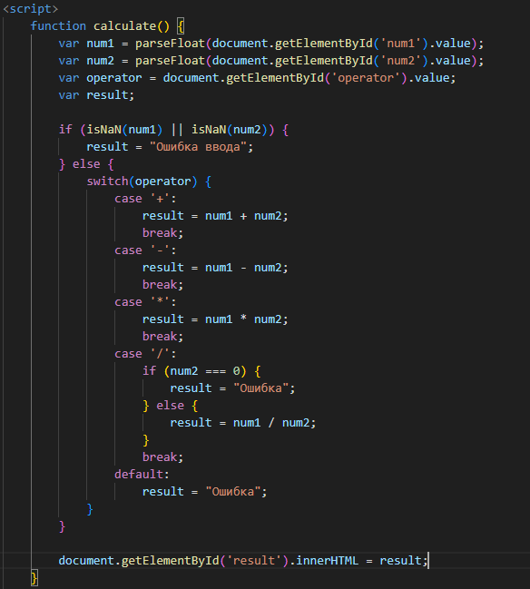

Рисунок 2 – Код

function clearInputs() { ... }: Функция, вызываемая при нажатии кнопки "Очистить". Очищает поля ввода и результат.

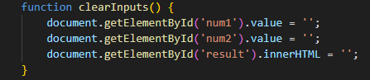

Рисунок 3 - Код

1. Результат

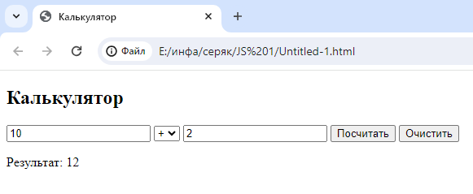

Рисунок 4 - Результат

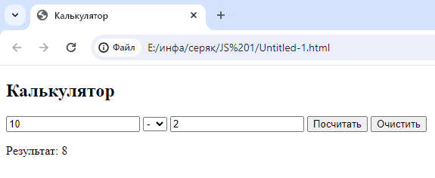

Рисунок 5 - Результат

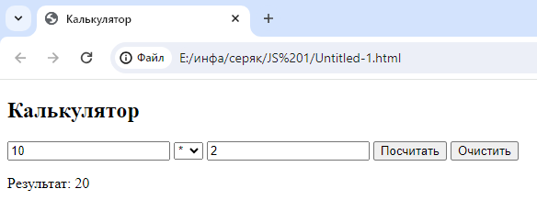

Рисунок 6 - Результат

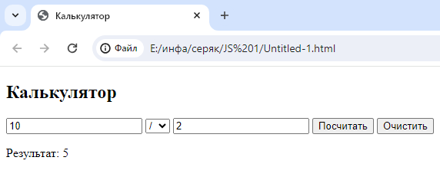

Рисунок 7 - Результат

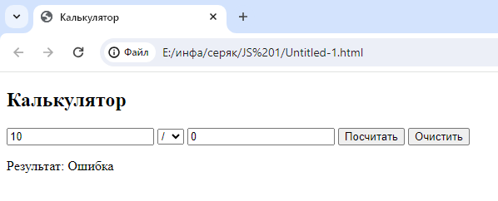

Рисунок 8 - Результат

Вывод: в ходе работы был создан калькулятор на JS, с базовыми действиями (сложение, вычитание, умножение, деление).